МИНИСТЕРСТВО НАУКИ И ВЫСШЕГО ОБРАЗОВАНИЯ РОССИЙСКОЙ ФЕДЕРАЦИИ
Федеральное государственное автономное образовательное учреждение
высшего образования
НАЦИОНАЛЬНЫЙ ИССЛЕДОВАТЕЛЬСКИЙ ЯДЕРНЫЙ УНИВЕРСИТЕТ «МИФИ»

КАФЕДРА ФИНАНСОВОГО МОНИТОРИНГА

ЛАБОРАТОРНАЯ РАБОТА № 2
ПО ДИСЦИПЛИНЕ «ЭКОНОМИЧЕСКАЯ БЕЗОПАСНОСТЬ»

НА ТЕМУ
«АНАЛИЗ КОНКУРЕНТНОЙ СРЕДЫ ПРЕДПРИЯТИЯ С ПОМОЩЬЮ АЛГОРИТМОВ КЛАСТЕРИЗАЦИИ»

Выполнил: | Нашивочников А. В.
Группа: | С21-702
Проверил: | Сушков В. М.
Оценка: | ____________________________

Москва, 2025 г.
СОДЕРЖАНИЕ
Введение 3
Выполнение лабораторной работы 5
1 Определение состава конкурентов и факторов конкурентной среды 5
2 Проведение кластерного анализа 9
2.1 Определение оптимального числа классов 9
2.2 Кластеризация 10
2.3 Интерпретация результатов 12
3 Оценка конкурентной позиции предприятия 14
Заключение 17
Список использованных источников 19

Введение
В системе экономической безопасности предприятия одним из важных элементов обеспечения и повышения конкурентоспособности предприятия является конкурентный анализ. Анализ конкурентной среды предприятия призван уточнить привлекательность рынка и используется для разработки стратегии предприятия в области производства и сбыта продукции, обеспечивая тем самым маркетинговую безопасность бизнеса.
Результаты мониторинга деятельности конкурентов, их слабых и сильных сторон позволяют, во-первых, своевременно реагировать на специфические потребности покупателей и потребителей, опережая действия конкурентов, а во-вторых, распознать и оценить потенциал, цели, стратегии конкурентов.
В последнее время в исследованиях конкурентной среды предприятия все чаще находит применение кластерный анализ. Как универсальные специалисты, так и практикующие маркетологи используют его в двух основных направлениях: классификации и анализе взаимосвязей. Причем подавляющее большинство исследователей используют его именно в первом направлении. Следует также заметить, что в отличие от других методов классификации, таких как, к примеру, дискриминантный анализ, кластерный не требует априорных предположений, накладываемых на выборку.
Кластеризация применяется также для того, чтобы определить, в какой нише лучше позиционировать свой продукт. Данные аналитических исследований построить своего рода «навигационную карту», на основе которой можно определить уровень конкуренции в различных сегментах. Такая карта позволяет, к примеру, выявить новые рынки, для которых можно разрабатывать и продвигать свои решения.
Целью лабораторной работы является изучение и закрепление на практике методического подхода к применению методов кластерного анализа в целях поведения анализа конкурентной среды предприятия.
Шаги выполнения лабораторной работы:
- Определение состава конкурентов и факторов конкурентной среды;
- Определение оптимального числа кластеров по дендрограмме иерархической кластеризации и расчет индексов Калински и Харабаза;
- Проведение кластеризации методом Уорда и К-средних;
- Интерпретация результатов;
- Оценка конкурентной позиции предприятия.

Выполнение лабораторной работы
Лабораторная работа выполнялась в среде выполнения Google colab на языке Python. Код приложен в файле nash_2.ipynb. Для его использования потребуется приложенная таблица эб2.xlsx.

1 Определение состава конкурентов и факторов конкурентной среды
Так основной вид деятельности компании АО "МаксимаТелеком" – 63.11 "Деятельность по обработке данных, предоставление услуг по размещению информации и связанная с этим деятельность". Выбираем конкурентов по виду деятельности 63, вне зависимости от выручки, так как будем считать относительные параметры. Деятельность АО «МаксимаТелеком» и его дочерних предприятий заключается в предоставлении телекоммуникационных и ИТ-услуг для государственного и бизнес-сегментов. Группа реализует проекты в сфере цифровизации транспортного комплекса.
АО «МаксимаТелеком» является оператором единого Wi-Fi пространства в общественном транспорте и на стационарных объектах городской инфраструктуры города Москвы. На основе собственной беспроводной сети передачи данных предоставляет доступ в интернет по технологии Wi-Fi для пассажиров общественного транспорта Москвы (сеть MT_FREE), а также обеспечивает инфраструктуру для развития цифровых сервисов «умного города» и диного городского Wi-Fi пространства. Беспроводная сеть передачи данных АО «МаксимаТелеком» является одной из крупнейших телекоммуникационных сетей в России, обеспечивающих публичный доступ по технологии Wi-Fi. В соответствии с этим описанием было отобрано 21 конкурент, неокторые из них выполняют гос заказы.
Были отобраны 6 факторов конкурентной среды, которые являются количественными величинами. Данные были собраны из открытых источников информации, в том числе информационных ресурсов предоставляющих отчётности. Далее на их основе вычислены показатели в таблицу эб2-расчёты. Затем данные были представлены в виде матрицы Х типа «объект-свойство» (табл.1) и загружены в таблицу эб2.
Пример расчёта показателей для нашей компании АО «МаксимаТелеком»:
x1. Коэффициент текущей ликвидности (финансовый) = Оборотные активы / Краткосрочные обязательства = 2 121 596 / 3 319 752 = 0.64
x2. Рентабельность продаж (ROS) (финансовый), % = (Чистая прибыль (убыток) / Выручка) * 100%= ( (1 123 757) / 2 190 993 ) * 100% = -51.3%. Брались готовые значения с сайта audit-it.ru.
x3.Оборачиваемость дебиторской задолженности (дни) (покупательский) = (Средняя дебиторская задолженность / Выручка) * 365 дней= (364 511 / 2 190 993) * 365 = 60.7 дней
x4. Коэффициент эффективности затрат на персонал(персонал), % = (Расходы на оплату труда / Выручка) * 100% = (575 289 / 2 190 993) * 100% = 26.3%
x5. Капитальные расходы (CAPEX)(приблизительно равно изменению основных средств(сравнение основных средств за два года)) / Выручка (технологический), % = (изменение основных средств / Выручка) * 100%= (388 933 / 2 190 993) * 100% = 17.8%
x6. Доля внеоборотных активов в общей структуре активов(финансовый), % = (Внеоборотные активы / Итого активы) * 100% = (3 193 057 / 5 314 653) * 100% = 60.1%
Таблица 1 – Исходные данные
name | x1 | x2 | x3 | x4 | x5 | x6
АО "МаксимаТелеком" | 0,64 | -51,3 | 60,7 | 26,3 | 17,8 | 60,1
ПАО "МТС" | 0,51 | 1,5 | 13,8 | 8,9 | 16,5 | 28
ПАО "ВымпелКом" (Билайн) | 0,32 | 1,1 | 10,5 | 5,6 | 22,1 | 32
ПАО "МегаФон" | 0,44 | 1,3 | 12,3 | 8,1 | 25,3 | 51
ПАО "Ростелеком" | 0,55 | 1,8 | 7,9 | 4,3 | 19,2 | 38
ООО "Т2 РТК Холдинг" (Tele2) | 0,41 | 1,2 | 14,7 | 10,5 | 17,9 | 35
АО "ЭР-Телеком Холдинг" | 0,47 | 9,8 | 6,7 | 14,5 | 9,1 | 42
АО "Транстелеком" | 0,6 | 2,3 | 6,3 | 3,5 | 4,8 | 25
ООО "ГлобалТелеком" | 0,34 | 0,9 | 17,8 | 11,9 | 7,3 | 29
ПАО "МГТС" | 0,64 | 2,1 | 8,5 | 5,9 | 13,6 | 48
АО "Комителеком" | 0,52 | 1,5 | 5,9 | 3,2 | 4,1 | 18
ООО "Скай Линк" | 0,3 | 0,8 | 15,9 | 12,5 | 5,9 | 23
АО "Уралсвязьинформ" | 0,56 | 1,8 | 7,2 | 4,5 | 10,5 | 36
ООО "Эквант" | 0,36 | 1 | 18,5 | 14,1 | 3,4 | 21
ПАО "Центральный телеграф" | 0,69 | 2,4 | 4,6 | 2,8 | 2,1 | 15
ООО "Синтерра" | 0,42 | 1,4 | 11,6 | 7,8 | 8,3 | 31
АО "Мобайл Тренд" | 0,28 | 0,9 | 19,8 | 15,3 | 3,8 | 19
ООО "Интерсвязь" | 0,58 | 3,2 | 9,3 | 6,8 | 11,2 | 44
АО "Связьтранснефть" | 0,82 | 4,1 | 12,1 | 9,3 | 8,9 | 67
ООО "ТТК-Север" | 0,49 | -2,1 | 21,5 | 16,8 | 6,5 | 39
АО "Корпорация ТелеРосс" | 0,38 | -8,7 | 35,2 | 22,4 | 2,3 | 28
ООО "Дилайн Групп" | 0,71 | 5,3 | 8,9 | 11,2 | 14,7 | 53
Исходные данные имели разные единицы измерения, поэтому были стандартизированы (табл.2).
Таблица 2 – Исходные данные после стандартизации
name | x1 | x2 | x3 | x4 | x5 | x6
АО "МаксимаТелеком" | 0.485335 | -4.513398 | 3.372567 | 2.721169 | 1.118124 | 1.827985
ПАО "МТС" | -0.121842 | 0.198664 | -0.185716 | -0.206282 | 0.920653 | -0.486146
ПАО "ВымпелКом" (Билайн) | -1.009254 | 0.162967 | -0.436085 | -0.761488 | 1.771299 | -0.197781
ПАО "МегаФон" | -0.448783 | 0.180815 | -0.299520 | -0.340878 | 2.257383 | 1.171954
ПАО "Ростелеком" | 0.064982 | 0.225437 | -0.633346 | -0.980206 | 1.330786 | 0.234767
ООО "Т2 РТК Холдинг" (Tele2) | -0.588901 | 0.171891 | -0.117433 | 0.062909 | 1.133315 | 0.018493
АО "ЭР-Телеком Холдинг" | -0.308665 | 0.939386 | -0.724389 | 0.735886 | -0.203415 | 0.523132
АО "Транстелеком" | 0.298512 | 0.270059 | -0.754737 | -1.114801 | -0.856590 | -0.702420
ООО "ГлобалТелеком" | -0.915842 | 0.145118 | 0.117763 | 0.298451 | -0.476837 | -0.414055
ПАО "МГТС" | 0.485335 | 0.252210 | -0.587824 | -0.711015 | 0.480140 | 0.955680
АО "Комителеком" | -0.075136 | 0.198664 | -0.785085 | -1.165275 | -0.962921 | -1.207059
ООО "Скай Линк" | -1.102666 | 0.136193 | -0.026389 | 0.399397 | -0.689499 | -0.846603
АО "Уралсвязьинформ" | 0.111688 | 0.225437 | -0.686455 | -0.946557 | 0.009246 | 0.090584
ООО "Эквант" | -0.822430 | 0.154042 | 0.170871 | 0.668588 | -1.069252 | -0.990785
ПАО "Центральный телеграф" | 0.718865 | 0.278983 | -0.883716 | -1.232572 | -1.266723 | -1.423333
ООО "Синтерра" | -0.542195 | 0.189740 | -0.352629 | -0.391351 | -0.324936 | -0.269872
АО "Мобайл Тренд" | -1.196078 | 0.145118 | 0.269502 | 0.870481 | -1.008491 | -1.134968
ООО "Интерсвязь" | 0.205100 | 0.350378 | -0.527129 | -0.559595 | 0.115577 | 0.667315
АО "Связьтранснефть" | 1.326042 | 0.430697 | -0.314694 | -0.138984 | -0.233796 | 2.325415
ООО "ТТК-Север" | -0.215253 | -0.122613 | 0.398480 | 1.122848 | -0.598358 | 0.306858
АО "Корпорация ТелеРосс" | -0.729019 | -0.711621 | 1.437893 | 2.065016 | -1.236343 | -0.486146
ООО "Дилайн Групп" | 0.812277 | 0.537790 | -0.557476 | 0.180680 | 0.647231 | 1.316137

2 Проведение кластерного анализа

2.1 Определение оптимального числа классов
С целью определения оптимального числа классов была проведена иерархическая кластеризация методом Уорда с расчетом евклидова расстояния между объектами и получена дендрограмма (рис.1).
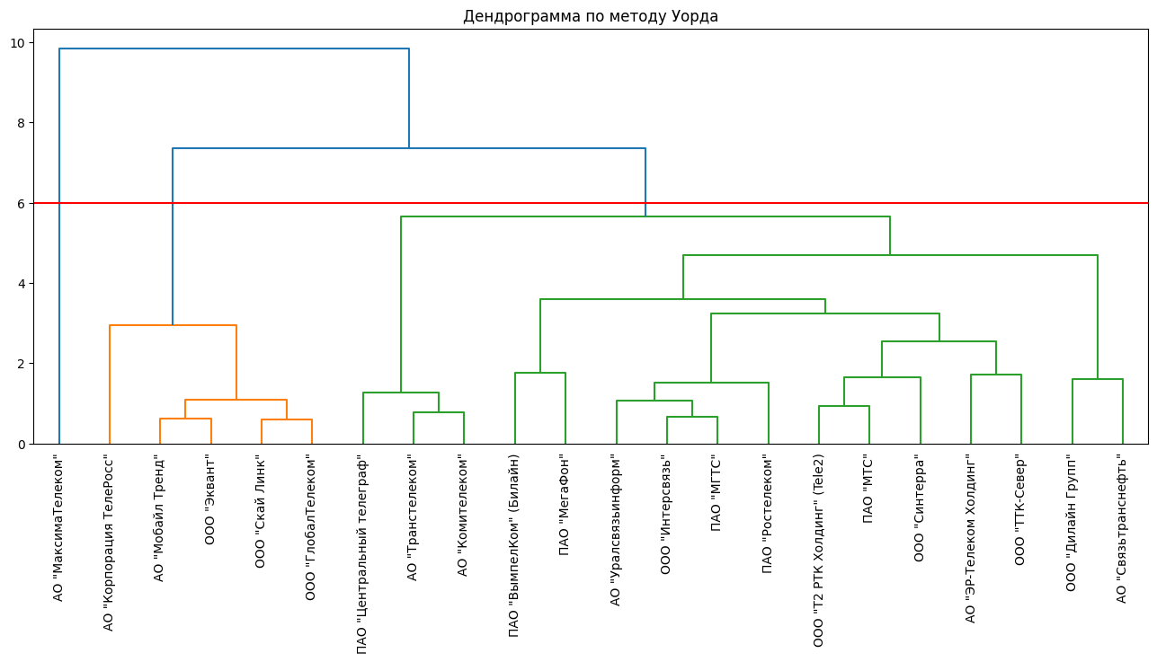

Рисунок 1 – Дендрограмма, построенная по методу Уорда
Исследуя дендрограмму (рис.1), можно предположить, что оптимальным вариантом будет разбиение на 4 кластера.
Дополнительно были рассчитаны индексы Калински и Харабаза для различных чисел кластеров (рис.2).
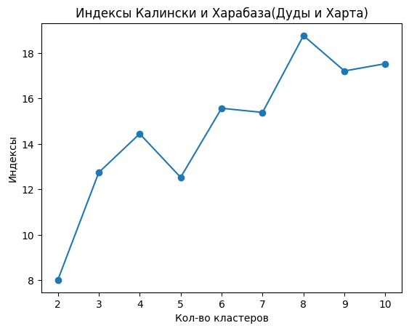
Рисунок 2 – Индексы Калински и Харабаза (Дуды и Харта)
С учетом дендрограммы и значений индексов было принято решение выбрать число кластеров равное 4. При таком разбиении в один из кластеров попадает только одна компания, это экономически обосновано и не является выбросом.

2.2 Кластеризация
Кластеризация была проведена методами Уорда и К-средних. Результаты разбиения по 4 кластерам одинаковы по обоим методам и представлены в таблице 3.
Таблица 3 – Результаты кластеризации методами Уорда и К-средних
name | kmeans | ward
АО "МаксимаТелеком" | 0 | 2
ПАО "МТС" | 1 | 0
ПАО "ВымпелКом" (Билайн) | 1 | 0
ПАО "МегаФон" | 1 | 0
ПАО "Ростелеком" | 1 | 0
ООО "Т2 РТК " | 1 | 0
АО "ЭР-Телеком Холдинг" | 3 | 1
АО "Транстелеком" | 2 | 3
ООО "ГлобалТелеком" | 3 | 1
ПАО "МГТС" | 1 | 0
АО "Комителеком" | 2 | 3
ООО "Скай Линк" | 3 | 1
АО "Уралсвязьинформ" | 1 | 0
ООО "Эквант" | 3 | 1
ПАО "Центральный телеграф" | 2 | 3
ООО "Синтерра" | 3 | 1
АО "Мобайл Тренд" | 3 | 1
ООО "Интерсвязь" | 1 | 0
АО "Связьтранснефть" | 1 | 0
ООО "ТТК-Север" | 3 | 1
АО "Корпорация ТелеРосс" | 3 | 1
Можем увидеть, что разбиение на кластеры, полученные разными методами, не отличаются друг от друга. Поэтому в дальнейшем мы будем использовать разбиение, полученное методом К-средних, и следовательно методом Уорда.
Для данного разбиения были рассчитаны средние значения признаков в классах (табл.4), а также функционал качества разбиения (табл.5).
Таблица 4 – Средние значения признаков кластеров
kmeans | X1 | X2 | X3 | X4 | X5 | X6
0 | 0.975597 | -4.409721 | 3.796010 | 2.655862 | 1.073521 | 1.799136
1 | 0.370407 | 0.274610 | -0.370882 | -0.459576 | 0.800024 | 0.560627
2 | 0.717570 | 0.250740 | -0.779433 | -1.179713 | -1.062074 | -1.188431
3 | -0.854047 | 0.113925 | 0.281389 | 0.684879 | -0.735942 | -0.480014
Таблица 5 - Функционал качества разбиения
 | cluster | Q
0 | № 0 | 0.000000
1 | № 1 | 24.022770
2 | № 2 | 1.110294
3 | № 3 | 13.606441
4 | SUM | 38.739505

2.3 Интерпретация результатов
Для интерпретации результатов кластеризации был построен график средних значений показателей в каждом кластере (рис.3).
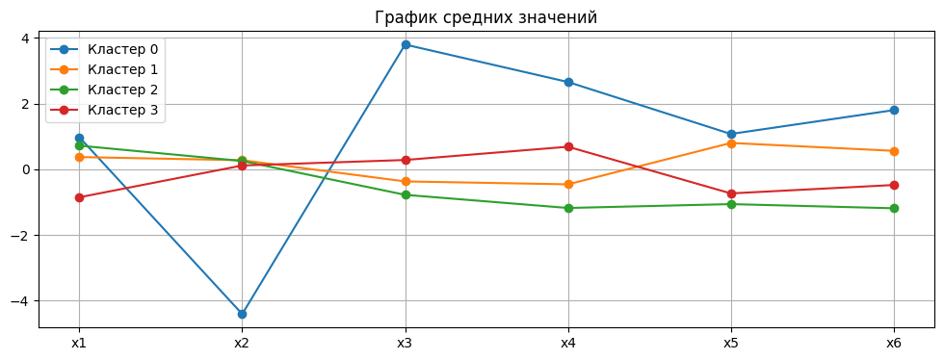
Рисунок 3 – График средних значений
Х1 | Коэффициент текущей ликвидности | Х5 | Капитальные расходы (CAPEX) / Выручка,
Х2 | Рентабельность продаж | Х6 | Доля внеоборотных активов в общей структуре активов
Х3 | Оборачиваемость дебиторской задолженности
Х4 | Коэффициент эффективности затрат на персонал
На основе анализа финансовых показателей методом k-means выделены четыре кластера компаний, демонстрирующих различные бизнес-модели и финансовые профили.
Кластер 0 представлен исключительно АО "МаксимаТелеком" и характеризуется критическим финансовым состоянием. Компания демонстрирует экстремально низкую рентабельность в сочетании с высокой долговой нагрузкой, что выражается в значительных убытках и повышенной доле внеоборотных активов. Длительная оборачиваемость дебиторской задолженности и высокие затраты на персонал дополнительно свидетельствуют о структурных проблемах в управлении операционной деятельностью.
Кластер 1 объединяет крупных системных операторов, включая основных федеральных игроков рынка. Для этих компаний характерна стабильная, хотя и умеренная, рентабельность при активной инвестиционной политике, выраженной в высоких капитальных расходах. Оптимизированная структура управления оборотным капиталом позволяет им поддерживать эффективную оборачиваемость дебиторской задолженности при сохранении сбалансированной структуры активов.
Кластер 2 включает региональных операторов с высокой операционной эффективностью. Данные компании демонстрируют устойчивую рентабельность при минимальных капитальных затратах, что свидетельствует о зрелой бизнес-модели с оптимизированной структурой издержек. Высокая ликвидность и отличная оборачиваемость дебиторской задолженности дополняются низкой долей внеоборотных активов, указывая на эффективное управление ресурсами.
Кластер 3 состоит из нишевых операторов с ограниченной инвестиционной активностью. Предприятия данной группы характеризуются консервативной финансовой политикой с минимальными капитальными вложениями и низкой долей внеоборотных активов. При сохранении положительной, но невысокой рентабельности, компании кластера демонстрируют сбалансированные показатели оборачиваемости и затрат на персонал, что отражает их специализацию на определенных сегментах рынка.
Показатели качества кластеризации (сумма квадратов расстояний = 38,74) подтверждают статистическую значимость выделенных кластеров.

3 Оценка конкурентной позиции предприятия
По итогам проведенного кластерного анализа анализируемое предприятие АО «МаксимаТелеком» попало в состав кластера номер 0 – критическое состояние. На рисунке 4 представлен график положения значений признаков анализируемой компании относительно центров кластеров.
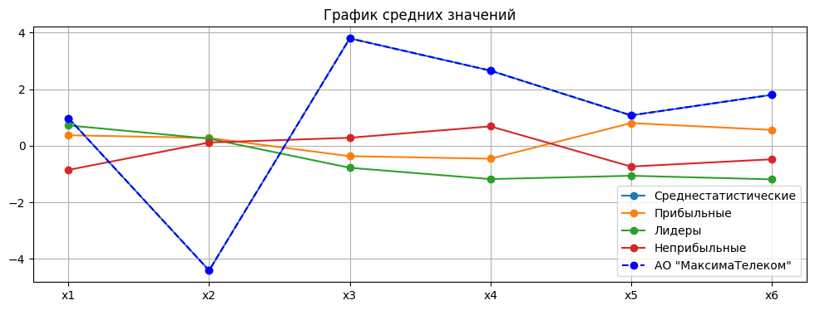
Рисунок 4 – Положение анализируемой компании относительно центров кластеров
На основании анализа графика средних значений можно сделать следующие выводы о позиции АО «МаксимаТелеком» относительно других кластеров:
Компания находится в критическом конкурентном положении.
Критическое отставание по рентабельности. Показатель рентабельности продаж АО «МаксимаТелеком» значительно ниже не только лидеров и прибыльных компаний, но и среднестатистических предприятий отрасли. Это подтверждает выводы финансового анализа о глубокой убыточности основной операционной деятельности.
Высокая ресурсоемкость. Компания демонстрирует значения по доле внеоборотных активов и, вероятно, затратам на персонал, сопоставимые с лидерами рынка. Это свидетельствует о значительных инвестициях в инфраструктуру и высоких операционных издержках, что характерно для капиталоемких проектов на стадии активного развития, но не подкреплено соответствующей доходностью.
Уникальная бизнес-модель. Положение компании на графике визуально обособлено от всех кластеров, что подчеркивает нетипичность ее финансового профиля в рамках телекоммуникационного сектора. Данная модель, сочетающая признаки инфраструкторного проекта (высокие постоянные затраты) с критически низкой маржинальностью, подтверждает ее зависимость от государственного финансирования и стратегических, а не чисто коммерческих, целей.
АО «МаксимаТелеком» обладает рядом стратегических преимуществ, которые позволяют компании сохранять устойчивость на рынке, несмотря на сложное финансовое положение. Ключевым фактором является ориентация на долгосрочные государственные контракты и проекты в сфере цифровизации городской инфраструктуры Москвы. Государство, выступая основным заказчиком, заинтересовано в сохранении оператора, обеспечивающего критически важные сервисы, такие как работа Wi-Fi сети в общественном транспорте и реализация проектов «умного города». Это снижает риски прекращения деятельности компании даже при значительных убытках.
В отличие от многих конкурентов, которые сосредоточены на стабильной эксплуатации существующих активов, АО «МаксимаТелеком» находится в фазе активного расширения и освоения новых направлений, связанных с развитием транспортной инфраструктуры. Текущие убытки частично могут быть связаны с высокими первоначальными инвестициями в создание и масштабирование таких сервисов, что характерно для инфраструктурных проектов с длительным сроком окупаемости.
Особенностью бизнес-модели компании является не прямой характер получения доходов для владельцев капитала. Компания косвенно управляется государством, её услуги не приносят прямого дохода, то есть пользователи бесплатного вайфая не платят за него, за исключением размещения рекламы. Доход для акционеров приносят выделенные бюджетные средства, которые учитываются в отчётностях не как обычные доходы от деятельности.

Заключение
В ходе выполнения лабораторной работы был реализован комплексный подход к анализу конкурентной среды предприятия с применением методов кластерного анализа. На примере АО «МаксимаТелеком» и 21 компании-конкурента была апробирована методика, включающая определение состава конкурентов, выбор факторов конкурентной среды, проведение иерархической кластеризации и кластеризации методом k-средних с последующей интерпретацией результатов.
Проведенное исследование подтвердило эффективность кластерного анализа как инструмента для сегментации конкурентного пространства и выявления стратегических групп компаний. Применение данного метода позволило перейти от простого перечисления конкурентов к их систематизации по ключевым финансовым параметрам, что обеспечило более глубокое понимание структуры рынка.
Кластерный анализ выявил четыре устойчивые стратегические группы компаний в телекоммуникационном секторе, каждая из которых характеризуется отчётливым финансовым профилем и бизнес-моделью. АО «МаксимаТелеком» был идентифицирован как представитель обособленного кластера с уникальным сочетанием признаков - экстенсивной инфраструктурной базой при критически низкой рентабельности.
Результаты работы демонстрируют, что несмотря на проблемное финансовое положение, АО «МаксимаТелеком» занимает устойчивую конкурентную позицию в своей нише, обусловленную стратегической важностью для реализации государственных программ цифровизации и наличием эксклюзивных компетенций в области создания телекоммуникационной инфраструктуры для транспортного комплекса.
Практическая значимость работы заключается в разработке методического подхода, который может быть применен для анализа конкурентной среды предприятий в различных отраслях. Полученные результаты могут служить основой для разработки стратегических решений по укреплению конкурентной позиции АО «МаксимаТелеком», включая оптимизацию финансовой структуры и диверсификацию бизнес-модели.
Таким образом, цели лабораторной работы достигнуты - изучен и успешно применен на практике методический подход к использованию кластерного анализа для оценки конкурентной среды предприятия, что подтверждает его ценность как инструмента обеспечения экономической безопасности бизнеса.

Список использованных источников
- Государственный информационный ресурс бухгалтерской (финансовой) отчетности [Электронный ресурс]. – URL: https://bo.nalog.ru/ – (дата обращения 31.10.2025).
- Проект сравнительного анализа финансового состояния российских организаций [Электронный ресурс]. – URL: https://testfirm.ru/ – (дата обращения 31.10.2025).
- Справочник финансового аналитика [Электронный ресурс]. – URL: https://www.audit-it.ru/finanaliz/terms/ – (дата обращения 31.10.2025).
- Центр раскрытия корпоративной информации Интерфакс [Электронный ресурс] – URL: https://www.e-disclosure.ru/ – (дата обращения 31.10.2025).
- Сайт по предоставлению финансовой информации [Электронный ресурс]. – URL: https://www.audit-it.ru/ – (дата обращения 31.10.2025).

